Voici le résultat d’une isotherme réalisée sur un charbon :

Conditions d’analyse :
- Masse d’échantillon analysé : 0,1192 g
- conditions de dégazage : 200°C pendant 72 heures.
- conditions d’analyse : gaz argon à la température de l’azote liquide, 77,2 K.
Des incréments de volume de 3 cm³/g STP sont réalisés pour l’analyse des micropores. La pression de saturation mesurée varie entre 198,48 et 196,14 mmHg.
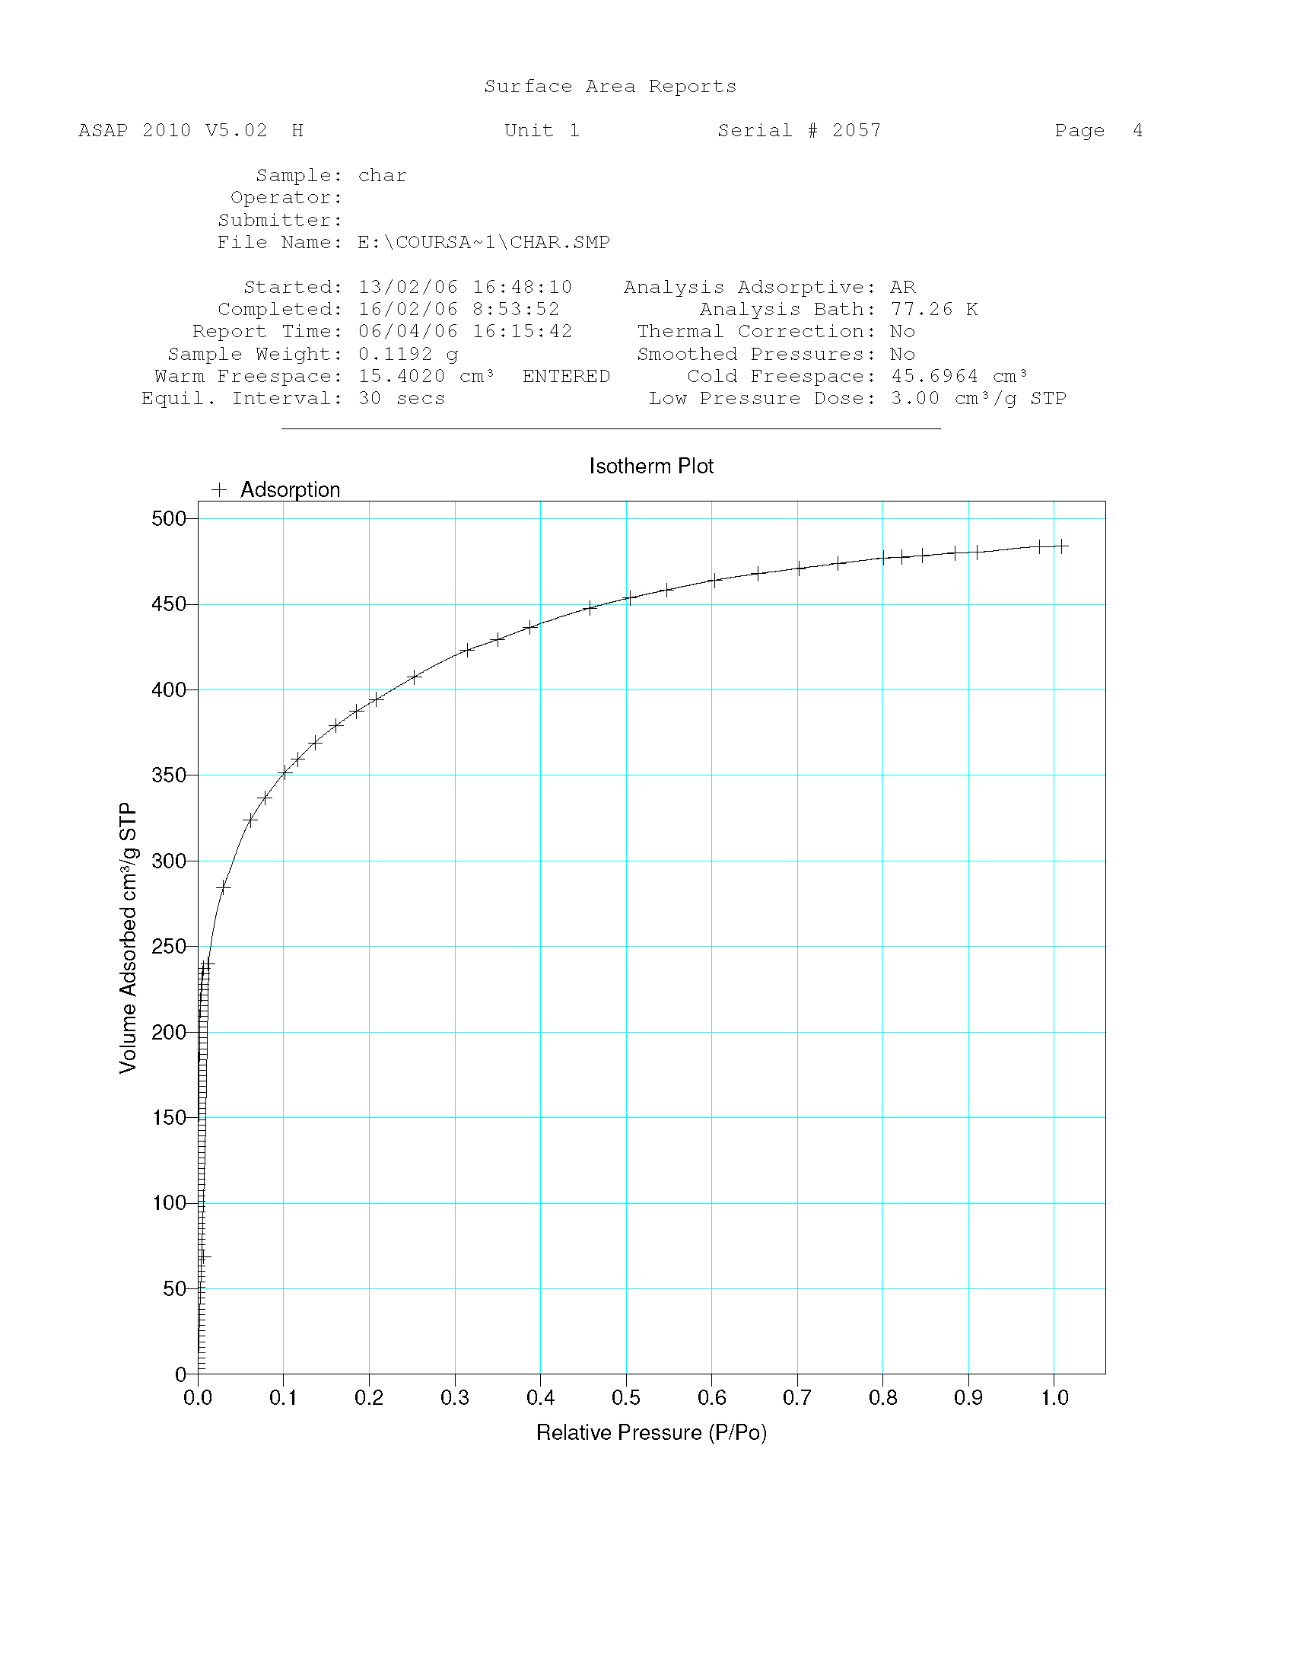
L’isotherme obtenue ressemble à une isotherme de type I ; cependant l’atteinte d’un pseudo palier est longue et on peut soupçonner un échantillon mixte ou bien avec des micropores relativement dispersés en taille. (isotherme avec abscisse en log).

La surface spécifique obtenue est :
• en appliquant la méthode BET entre 0,06 et 0,137 de pression relative:
en prenant 0,142 nm² pour encombrement de la molécule d’Argon,
surface a = 1259 ± 6 m²/g
avec une constante C = 185 et un volume de monocouche V_{M} = 330 cm³ STP/g.
• en appliquant la loi de Langmuir entre 0,06 et 0,137 de pression relative :
en prenant 0,142 nm² pour encombrement de la molécule d’Argon,
surface a = 1588 ± 18 m²/g
avec une constante b = 0,01813 et un volume de monocouche V_{M} = 416 cm³STP/g.

Détermination du volume microporeux et de la surface externe, non due aux micropores.

•L’application de la méthode t peut nous permettre de déterminer la part de la surface dite externe (non due aux micropores) de la part due aux micropores, la somme des deux devant être de l’ordre de grandeur de la surface totale.
Ainsi l’on applique la méthode t à cette isotherme entre 0 et 0,65 de pression relative (ce qui correspond à une épaisseur t comprise entre 0,6 et 0,85 nm), et en voici le résultat en terme de graphe donnant le volume adsorbé en fonction de l’épaisseur t (calculée avec la relation de Harkins et Jura) et de valeurs caractéristiques obtenues.
Volume microporeux : 0,4922 cm³/g
Aire de micropore : 1124 m²/g
Surface externe : 135 m²/g, donnée par la pente de la droite, soit :
Surface externe = (106.0,00128).1000 ≈ 135 m²/g
Avec 106, pente en cm³/g STP/nm
0,00128, facteur de conversion V_{ads gaz}<-> V_{ads liq}
1000, pour convertir l’unité.

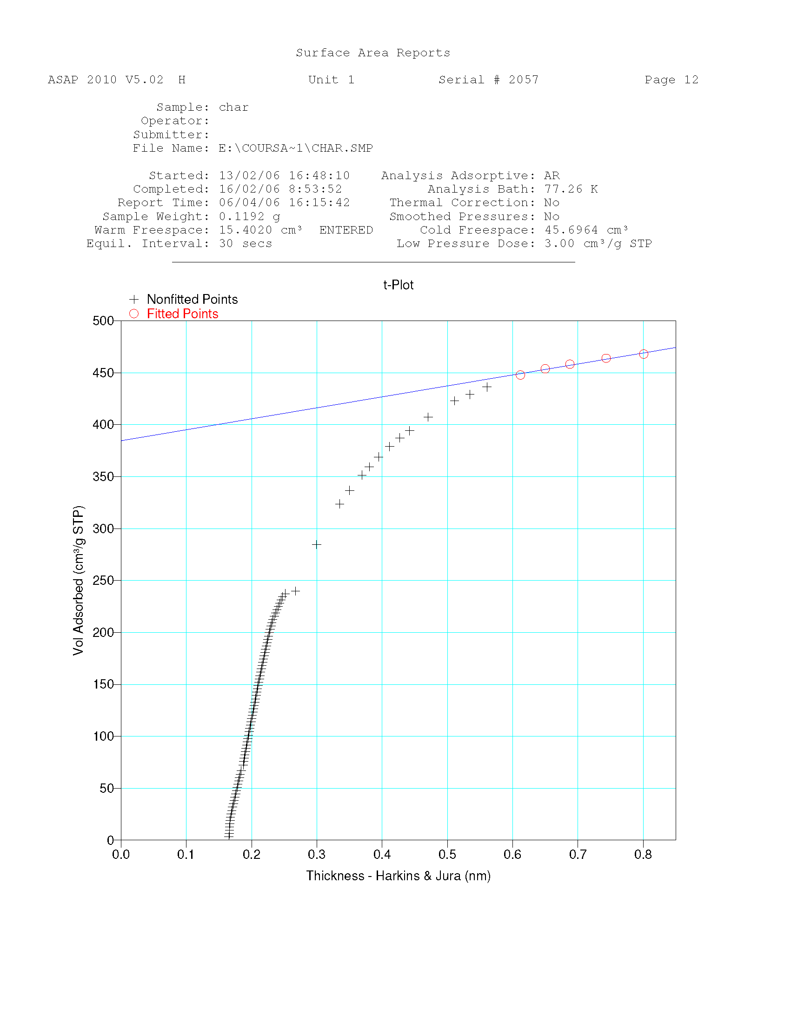

La méthode de Dubunin-Raduskevitch donne une valeur pour le volume microporeux, de par la relation:
$$\text{log}\left(V\right)=\text{log}\left(V_{0}\right)−\frac{B\text{.}T^{2}}{β}\text{.}{\left(\text{log}\frac{P_{0}}{P}\right)}^{2}$$
B est une constante liée à l’énergie d’adsorption d’un gaz de référence, E₀.
β : constante d’affinité du gaz d’analyse, ici égale à 0,267.
Ci-après on donne le tracé de logV en fonction de (log P₀/P)² ; l’ordonnée à l’origine fournit le volume de micropores V_{O}, soit ici 462 cm³/g STP (en volume de gaz équivalent), ou 0,591±0,006 cm³/g.
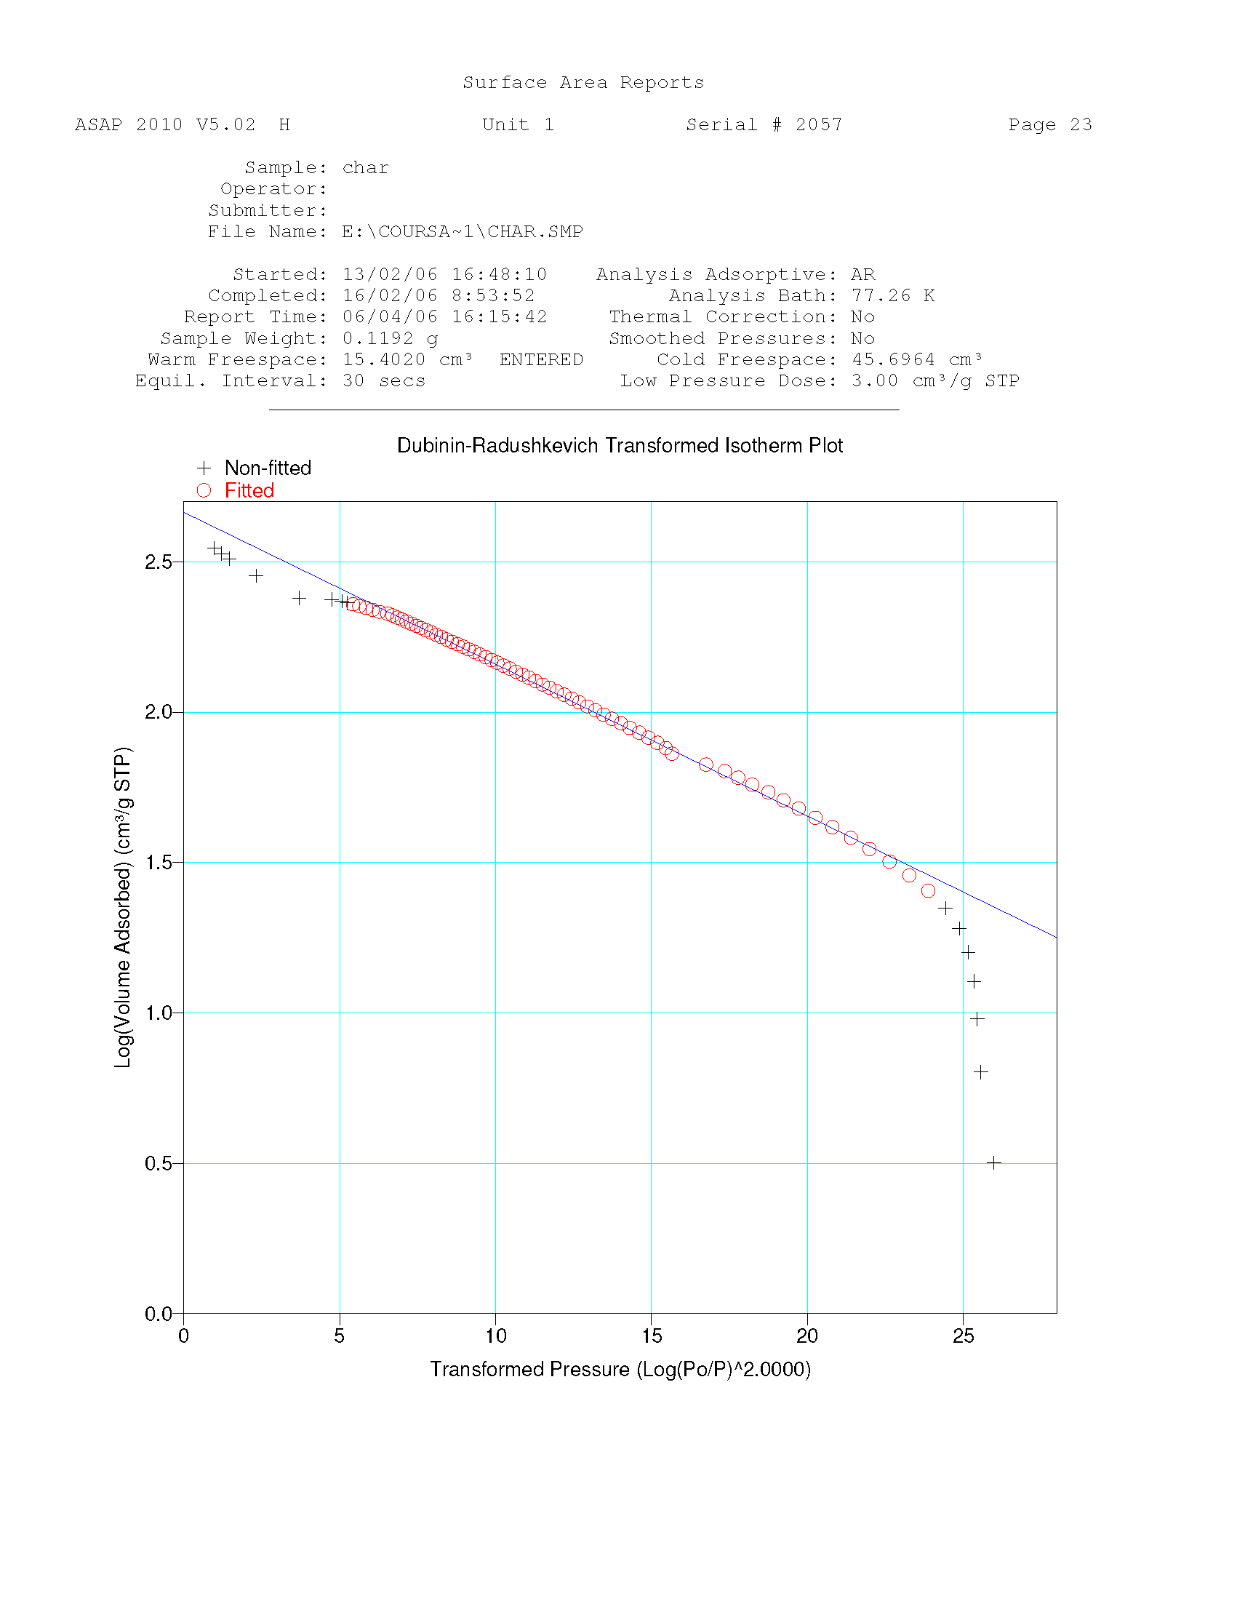
On peut penser, de par l’allure de l’isotherme obtenue et de par l’extrapolation du pseudo palier jusqu’à l’axe des ordonnées sur ce même isotherme, que la valeur de 462 cm³/g STP est surestimée. La méthode t donne donc un volume microporeux plus cohérent avec l’isotherme obtenue.

Détermination de la distribution de micropores.
• La méthode d’Horvath et Kawazoe donne la distribution de micropores ci-après.
La méthode est utilisée en prenant une géométrie de pores cylindrique (correspondant à l’extension de Saïto et Foley). Ainsi, pour chacune des valeurs de pression relative P/Po, l’équation suivante est résolue pour en déduire r_{p}:
$$\begin{aligned}\text{ln}\frac{P}{P_{o}}=\frac{3}{4}\text{.}\frac{{pN}_{\text{Avogadro}}}{\text{RT}}\text{.}\frac{\text{IP}\text{.}{\text{10}}^{\text{32}}}{d_{0^{4}}}\text{.}\sum_{k=0}^{¥}{\frac{1}{k+1}}\text{.}{\left(1−\frac{d_{o}}{r_{p}}\right)}^{2k}\text{.}\left\{\frac{\text{21}}{\text{32}}α_{k}{\left(\frac{d_{o}}{r_{p}}\right)}^{\text{10}}−β_{k}{\left(\frac{d_{o}}{r_{p}}\right)}^{4}\right\} \\ α_{k}={\left(\frac{−4,5−k}{k}\right)}^{2}\text{.}α_{k−1},α_{0}=1 \\ β_{k}={\left(\frac{−1,5−k}{k}\right)}^{2}\text{.}β_{k−1},β_{0}=1 \\ \text{IP}=N_{A}\text{.}A_{A}+N_{S}\text{.}A_{S},\text{paramtre}d\text{'int}\text{eraction} \\ r_{p,\text{rayon}\text{de}\text{pore}} \\ d_{0}=\frac{D_{\text{adsorbat}}+D_{\text{adsorbant}}}{2}\end{aligned}$$
Les données sont ici :
-Pour l’adsorbat argon :
D_{adsorbat} = 0,295nm
N_{A} : densité d’adsorbat = 7,608.10¹⁴ molécules/cm².
A_{A} : coefficient de dispersion de l’adsorbat : 6,442.10⁵⁹erg.cm⁶
-Pour l’adsorbant carbone-graphite :
D_{adsorbant} = 0,34nm
N_{S} : densité d’adsorbant = 3,845.10¹⁵ molécules/cm².
A_{S} : coefficient de dispersion de l’adsorbant : 1,403.10⁵⁸erg.cm⁶

Le premier pic obtenu sur la distribution différentielle, à 1,2 nm environ, est un artéfact.
La distribution de taille de pore est donc étalée entre 1,3 et 2,5 nm et ne présente pas de mode bien défini.
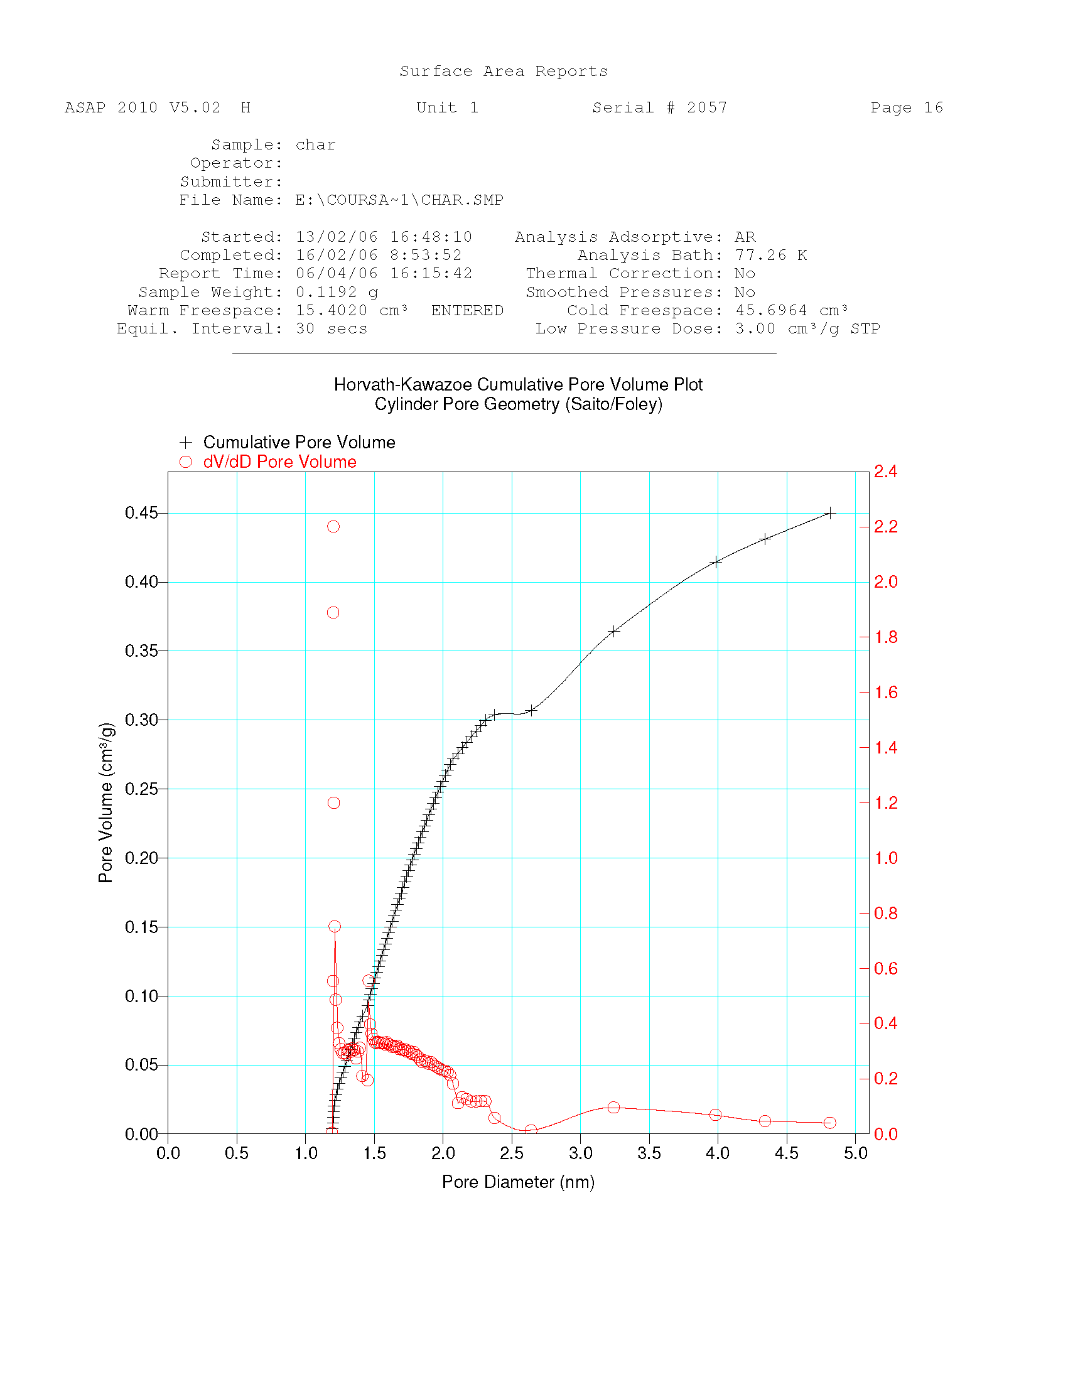

• la méthode de Dubinin-Astakov donne d’une par le volume poreux, d’autre part la distribution de taille des micropores. Elle est basée sur les relations suivantes :
- pour la détermination du volume poreux,
$$\text{log}\left(V\right)=\text{log}\left(V_{0}\right)−{\left(\frac{R\text{.}T}{{βE}_{0}}\right)}^{N}\text{.}{\left(\text{log}\frac{P_{0}}{P}\right)}^{N}$$
β : constante d’affinité du gaz d’analyse, ici égale à 0,267.
E₀ : energie caractéristique d’adsorption, ici 18,329 kJ/mole
N : exponent optimisé, ici 2,4331.
L’ordonnée à l’origine permet d’accéder au volume microporeux, soit ici 358 cm³/g STP (en volume de gaz équivalent), soit 0,459±0,003 cm³/g. Cette valeur est relativement cohérente avec la valeur obtenue par la méthode t, elle semble cependant légèrement sous-estimée.
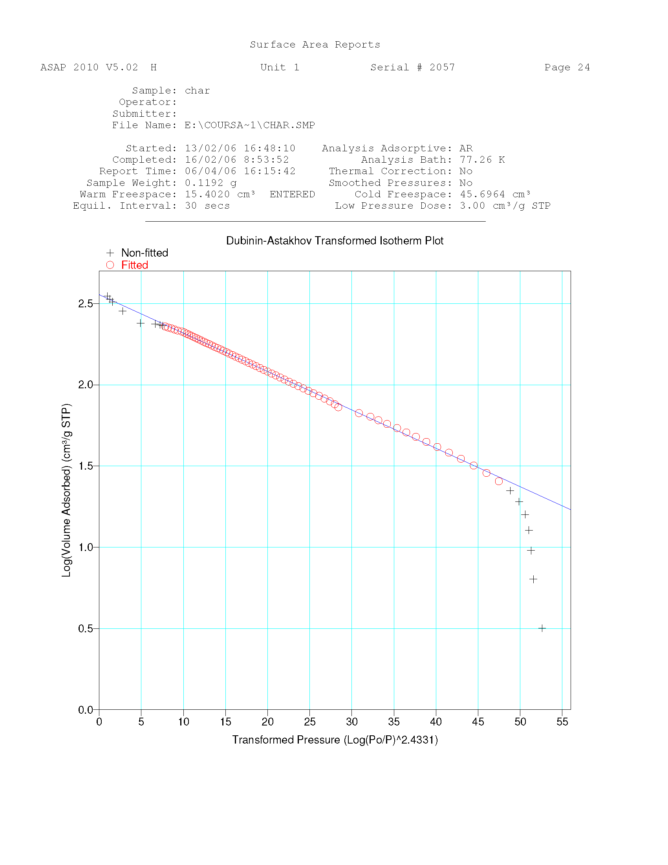

- pour la distribution de taille de micropores,

ordonnée de la distribution différentielle dV/dD_{i}, en cm³/g/nm et abscisse, D_{i}, en nm.
$$\begin{aligned}\frac{\text{dV}}{{\text{dD}}_{i}}=0,5\text{.}W_{0}\text{.}3N\text{.}{\left[\frac{{\text{10}}^{3}}{{βE}_{0}}\right]}^{N}\text{.}{\left(\frac{D_{i}}{2}\right)}^{−(3N+1)}\text{.}\text{exp}\left[−\frac{{\text{10}}^{3}}{{βE}_{0}}\text{.}{\left(\frac{D_{i}}{2}\right)}^{−3N}\right] \\ D_{i}=2\text{.}{\left(\frac{{\left[\frac{{\text{10}}^{3}}{{βE}_{0}}\right]}^{N}}{\text{ln}W_{i}−\text{ln}W_{0}}\right)}^{13N}\end{aligned}$$
β : constante d’affinité du gaz d’analyse, ici égale à 0,267.
E₀ : energie caractéristique d’adsorption, ici 18,329 kJ/mole
N : exponent optimisé, ici 2,4331.
W_{o} = V₀.C_{d}, avec C_{d}, coefficient de conversion de densité, soit 0,00128 cm³liquide/cm³STP.
W_{i} = V_{i}.C_{d}, avec C_{d}, coefficient de conversion de densité, soit 0,00128 cm³liquide/cm³STP.
D_{i} diamètre de pore équivalent (dans la relation en Å et dans le graphe en nm).

La distribution obtenue présente un mode à 1,6 nm.

